如何选择示波器的耦合输入（50欧姆or 1M欧姆）
来源： 美国力科TeledyneLeCroy
当示波器同时提供50欧姆输入和1兆欧姆输入时，如何选择合适的输入耦合关系到测量结果的准确，以下是我们对于示波器耦合输入选择的建议：
当使用10X探头时，选择1M欧姆输入
当示波器与10x探头一起使用时，唯一的选择是1兆欧输入，没有其他的选择。
如果待测信号带宽低于200 MHz，则10x探头是非常合适的适通用探头。10x探头的缺点是：由于将信号衰减10倍，因此信噪比降低20 dB。
对于12位高分辨率示波器，输入噪声峰峰值约为1 mV。10x探头能够提供的最高垂直灵敏度为10 mV/div，如果想测量小于100 mV的低电平信号，则10x探头将限制示波器的垂直灵敏度。在这种情况下，请考虑使用直接连接或有源探头。
使用线缆直接连接测试低电压信号时，选择1M欧姆
如果是测量非常低电平的信号，请选择直接线缆连接到示波器，并选择1M欧姆输入。这样可以利用示波器放大器的全部灵敏度，选择1M欧姆输入，能够测量高达50 V的电压，并具有较大的动态范围偏移和交流耦合。
使用直接线缆连接并选择1M欧姆输入的不利之处在于，可能会引入反射误差（如下图所示）。
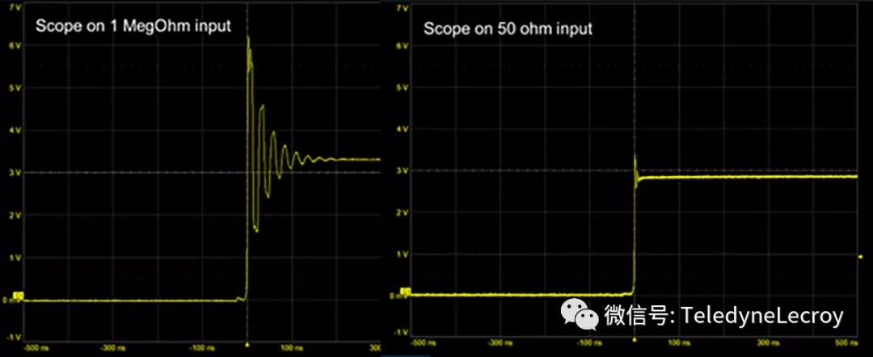
当信号遇到瞬时阻抗变化时，总是会发生反射，如果信号源的上升时间大于线缆延迟的4倍，则在信号的上升沿或下降沿会忽略掉反射，反射误差可以忽略不计。
如果信号上升时间很大或线缆较短，则不必担心反射问题。在示波器上使用1兆欧的输入阻抗就可以了，能够查看更高电压信号，具有更大的DC偏置并可使用AC耦合。
对于长上升时间或低带宽信号，首选设置为1兆欧姆输入，带宽有多低？如果典型的电缆长度为1米，则电缆的时间延迟约为5纳秒。这意味着对于上升时间大于4 x 5 ns = 20 ns的信号，1兆欧姆的输入是可以的。这是大约0.35 / 20nsec = 17 MHz的信号带宽。如果信号的带宽低于20 MHz，可以使用1兆欧姆的输入。
使用50欧姆电缆时，请使用50欧姆来消除反射
示波器具有50欧姆输入选项的真正原因是为了减少使用50欧姆特性阻抗线缆（例如RG58或RG174电缆）连接到示波器的信号的反射。
如果使用50欧姆的电缆，则信号在传播到示波器时，会看到50欧姆的瞬时阻抗。当它进入示波器时，如果我们可以使瞬时阻抗保持恒定，则不会有反射，并且会在示波器中看到由信号源发射到电缆中的实际电压。
我们特别在示波器上增加50欧姆输入选项，是因为假设客户会使用50 欧姆线缆。这意味着，对于高带宽的信号，可以最高到示波器的额定带宽，请使用50欧姆的输入阻抗设置。这将提供最高带宽和最低噪声的测量。
选择50欧姆输入时，注意防止过压损坏
但是，如果输入的DC或RMS电压接近或高于5 V，请勿在示波器上使用50 ohm输入！
示波器内部放大器前面是一个50欧姆的电阻，该电阻的功耗仅为0.5瓦。如果电阻功耗超过0.5瓦，则会发热过多。在极端情况下，电阻器可能会热损坏，或者会从板上掉下来。
0.5瓦的功耗限制对应于5 Vrms的输入信号， 例如，这意味着5 V的DC电平或占空比为50％的10 V峰峰值信号。如果需要探测高于5 V的电压（尤其是电源轨），请考虑使用诸如RP4030之类的电源信号完整性探头，该探头设计用于高达30 Vdc的电源轨测量。
